附件一：
报 价 函

滨州医学院：

经研究，我方决定参加你方2019年体育教学用品采购项目并报价。为此，我方郑重声明以下诸点，并负法律责任。
1、我方提交的报价文件，一份，完整密封。
2、如果我方的报价文件被接受，我方将履行采购文件中规定的每一项要求，并按我方报价文件中的承诺按期、保质、保量提供服务。
3、我方愿按《中华人民共和国合同法》履行自己的全部责任。
4、我方同意按采购文件的要求，遵守贵机构有关采购的各项规定。
5、我方的报价文件自报价之日起有效期为90日。
6、与本报价有关的一切正式往来通讯请寄：

供应商代表姓名、职务（印刷体）：
供应商单位全称（公章）
法定代表人或委托代理人签字：
地 址：
邮政编码：
电 话：
传 真：
开户单位：
开户银行：
账 号：
年 月 日

附件二：

法定代表人授权委托书

滨州医学院：
（供应商名称）法定代表人授权我公司（职务或职称）（姓名）为我单位本次报价授权代理人，全权处理此次采购活动的一切事宜。

特此授权。

（附授权代理人身份证明复印件）

单位名称（公章）：
法定代表人签字：
授权代理人签字：

年 月 日
附件三：
报价一览表
供应商名称（公章）： 法定代表人或授权代理人签字：
单位：元
序号 | 货物名称 |  | 规格型号 | 数量 | 单价 | 总价 | 备注
1 | 篮球 |  | 世达6号球BB4256-31 | 90
2 | 篮球 |  | 世达7号球BB4257 | 90
3 | 软排球 |  | 李宁5号球LVQK709-1 | 100
4 | 足球 |  | 世达5号球SB515-26 | 120（两种颜色共120个）
5 | 羽毛球 |  | 翎美L301（77） | 50桶
6 | 羽毛球拍 |  | 强力p600 | 100支
7 | 乒乓球 |  | 红双喜一星 | 1000个
8 | 网球 |  | 迪卡侬红色初级练习球 | 600个
9 | 反弹网 |  | 威尔胜牌270cm×213cm（221W/网球训练） | 8
10 | 空中瑜伽吊床 |  | 紫色6米含全套配件(固定盘、安全扣、安全绳、安全带、膨胀螺丝等) 品牌：千匝红 | 6
11 | 老鸟 高尔夫泡沫球 |  | 白色 泡沫球 | 20
12 | 高尔夫推杆练习器 |  | Pgm 3.5m实木练习器 | 2
13 | 高尔夫推杆 |  | 泰特勒斯特 男士35英寸(89cm) | 1
14 | 高尔夫推杆 |  | 泰特勒斯特 女士34英寸(86.4cm) | 1
15 | 高尔夫打击垫+练习网 |  | TTYGJ  1.25m*1m(4kg)打击垫+宽3m*高2m(3.5kg)绿色练习网 | 5
16 | 邓禄普 高尔夫7号铁球杆 |  | 男士37英寸(94cm) | 5
17 | 高尔夫7号铁球杆 |  | 邓禄普 女士36英寸(91.4cm) | 5
18 | 高尔夫球 |  | 泰特勒斯特 PROV1 V1X三四层球 | 20
19 | 标志桶 |  | 高32cm 红色 | 50 |  |  | 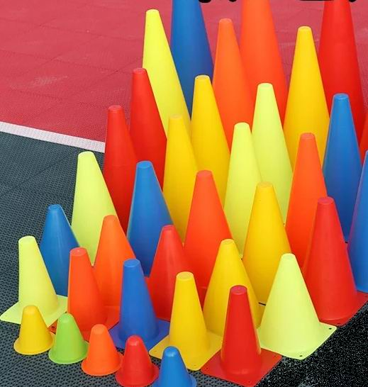
20 | 11人制足球门 |  | 高2.4M，宽7M | 1副
21 | 足球训练跨栏 |  | 世达sa520-9(10个)、 sa520-12(10个) | 20个
22 | 标志杆 |  | MK-863 175*2.5cm规格 | 40只 |  |  | 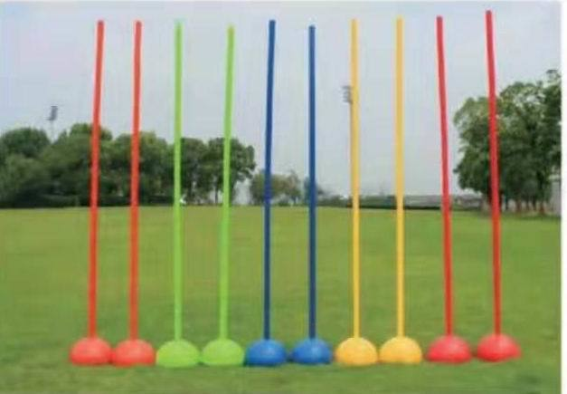
23 | 跳架 |  | 30—50CM | 30个 |  |  | 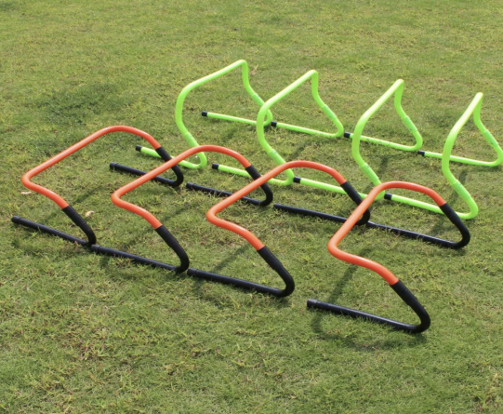
24 | 小足球门 |  | 焊接在一起的 | 1副
25 | 标志桶 |  | 高47cm | 50个
26 | 绳梯 |  | 8-12M | 4套 |  |  | 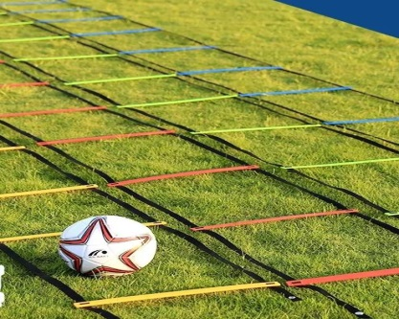
 |  | 合 计

注：后附企业营业执照、资质证明，所有资料必须盖公章。

年 月 日

